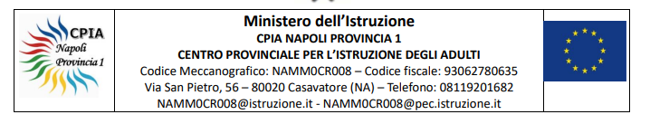
Al personale Docente e ATA
agli utenti e a tutti gli interessati
Sito Web

OGGETTO: Chiusura sede Amministrativa in data 24 Agosto 2022 per disinfestazione e derattizzazione straordinaria.

Si comunica che la sede Amministrativa CPIA in Via Meucci, 3 sita in Casavatore rimarrà chiusa il giorno 24.08.2022 per sanificazione, disinfestazione e derattizzazione straordinaria, secondo quanto previsto dall’avviso dell’I.C. De Curtis, sede ospitante la sede Amministrativa del CPIA.

Il D.S.G.A. Dott. Emilio Parisi

